Softver za organizovanje šinterske

službe i udomljavanja životinja(ARTEMIDA)

Verzija 1.0
Pregled izmena
Datum | Verzija | Opis | Autor
29.03.2019 | Nacrt | Inicijalna verzija | BET tim
30.03.2019 | 1.0 | Dopunjena i prerađena verzija | BET tim

Sadržaj
1. Cilj dokumenta 6
2. Opseg dokumenta 6
3. Reference 6
4. Pregled slučajeva korišćenja 6
5. Profili korisnika 7
5.1 Naivan korisnik 7
5.2 Član udruženja 7
5.3 Šinter 7
5.4 Administrator 7
6. Opis slučajeva korišćenja 7
6.1 Pregled podataka o ljubimcima 7
6.2 Prijavljivanje 8
6.3 Objavljivanje podataka o ljubimcu 9
6.4 Pregled i povlačenje svojih objava 11
6.5 Prijava pasa lutalica 12
6.6 Dodavanje šintera 13
6.7 Modifikacija i brisanje korisnika 13
6.8 Pregled svojih prijava o psima lutalicama 14
7. Dodatni zahtevi 14
7.1 Funkcionalnost 14
7.2 Upotrebivost 14
7.3 Pouzdanost 14
7.4 Performanse 15
7.5 Podrška i održavanje 15
7.6 Ograničenja 15

Specifikacija zahteva

Cilj dokumenta
Cilj ovog dokumenta je specifikacija zahteva u pogledu detaljnog opisa slučajeva korišćenja ARTEMIDA projekta.

Opseg dokumenta
Dokument se odnosi na ARTEMIDA projekat koji će biti razvijen od strane BET tima. ARTEMIDA predstavlja skraćenicu za softver za organizovanje šinterske službe i udomljavanje životinja. Namena sistema je prijava pasa lutalica, udomljavanje životinja i prijava nestalih ljubimaca.

Reference
Spisak korišćene literature:
- BET– Predlog projekta, BET-ARTEMIDA, V1.0, 2019, BET.
- BET – Planirani raspored aktivnosti na projektu, V1.0, 2019, BET.
- BET – Plan realizacije projekta, V1.0, 2019, BET.
- BET – Vizija sistema.

Pregled slučajeva korišćenja
Osnovni UML dijagram koji prikazuje korisnike i slučajeve korišćenja softvera za organizovanje šinterske službe i udomljavanje životinja prikazan je na sledećoj slici:
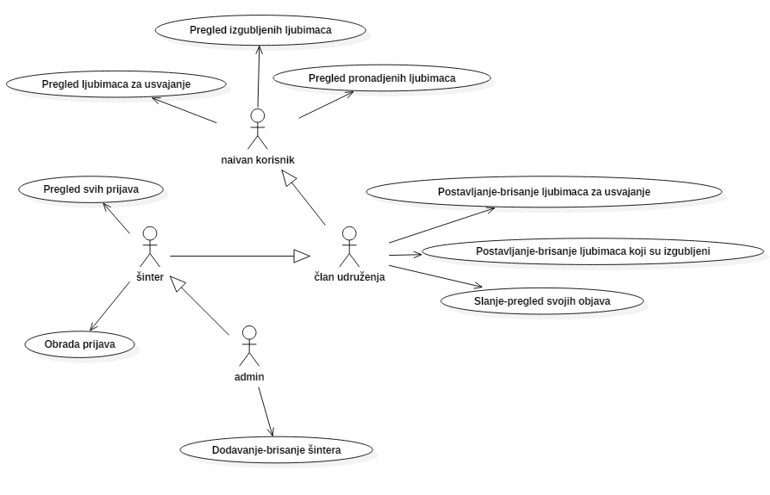

Slučajevi korišćenja dodavanja pasa u bazu podataka sinterske sluzbe/usvajanje obuhvataju složenije radnje koje se mogu razložiti dalje razložiti na pojedinačne slučajeve korišćenja.
Detaljni UML dijagram za slučaj dodavana psa u bazu podataka šinterske sluzbe i usvajanje je prikazan na sledećoj slici:
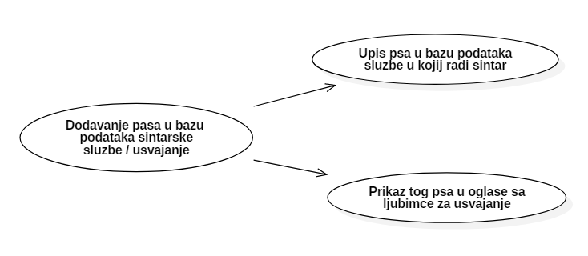

Profili korisnika
Identifikovani su sledeći profili korisnika projekta ARTEMIDA:

Naivan korisnik
Naivan korisnik portala je osnovni profil korisnika sa najmanjim skupom funkcionalnosti na raspolaganju. Korisnici ovog tipa pristupaju stanici u cilju pregleda informacija koje su prezentovane. Pristup stranici u ulozi posetioca je slobodan, tj. ne zahteva prethodno prijavljivanje.

Član udruženja
Član udruženja je vrsta korisnika koja obuhvata funcionalnosti koje ima svaki drugi tip korisnika. Svako ima privilegiju da napravi profil. Veza generalizacije imeđu člana udruženja i naivnog korisnika postoji jer svaki član udruženja ima pristup istim informacijama kao i naivan korisnik. Član udruženja može da menja informacije o sebi.

Šinter
Šinter je zadužen za ažuriranje podataka o šinterskoj sližbi u kojoj je zaposlen, kao i da obrađuje obaveštenja od korisnika (da ih pregleda i da odgovori koje je akcije preuzeo povodom tog obaveštenja). Ima pristup svim stranicama kao i član udruženja (odatle generalizacija). Samo administrator može da dodaje šintere i da im menja informacije.

Administrator
Administrator je specijalni profil korisnika koji ima pristup svim funkcionalnostima, tj. može se naći u ulozi bilo kog korisnika portala. Administratorski profil je uveden kako bi se obezbedila što veća fleksibilnost u pogledu mogućnosti ažuriranja sadržaja.

Opis slučajeva korišćenja

Pregled podataka o ljubimcima
Kratak opis:
Prikaz stranice sa ljubimcima i filterima za pretraživanje.
Akteri:
Naivan korisnik, član udruzenja, šinter, administrator.
Preduslovi:
Nema.
Osnovni tok:
- Korisnik na bilo kojoj stranici web sajta bira opciju Ljubimci.
- Otvara se stranica sa ljubimcima i opcijama za filtriranje.
- Korisnik bira glavni filter u gornjem delu(usvajanje, izgubljeni, pronadjeni).
- Korisnik bira dodatne filtere u levog uglu(vrsta,rasa,velicina,pol)
- Korisnik klikom na odgovarajuceg ljubimca otvara stranicu sa dodatnim podacima o ljubimcu(kraci opis i slike)
Izuzetci:
Nema.
Posledice:
Tekuća stranica je stranica sa podacima o ljubimcu.

Prijavljivanje
Kratak opis:
Prijavljivanje korisnika na sajtu u cilju pristupa specifičnim funkcijama koje zahtevaju autorizaciju.
Akteri:
Član udruženja, šinter, administrator.
Preduslovi:
Korisnik nije trenutno prijavljen.
Osnovni tok:
- Korisnik bira opciju Uloguj se sa bilo koje stranice sajta.
- Prikazuje se forma za prijavljivanje.
- Korisnik unosi e-mail i lozinku, te nakon toga aktivira komandu Prijavi se.
- Uneti podaci se proveravaju [izuzetak: pogrešno korisničko ime i/ili lozinka].
- Generiše se jedinstveni identifikator sesije (SID).
- Osvežava se polazna stranica sa SID-om kao parametrom.
Izuzetci:
[Pogrešno korisničko ime i/ili lozinka] Prikazuje se obaveštenje na formi za prijavljivanje.
Posledice:
Korisnik je prijavljen na portal i ima pristup specifičnim opcijama u skladu sa svojim privilegijama.
Dijagram sekvence:

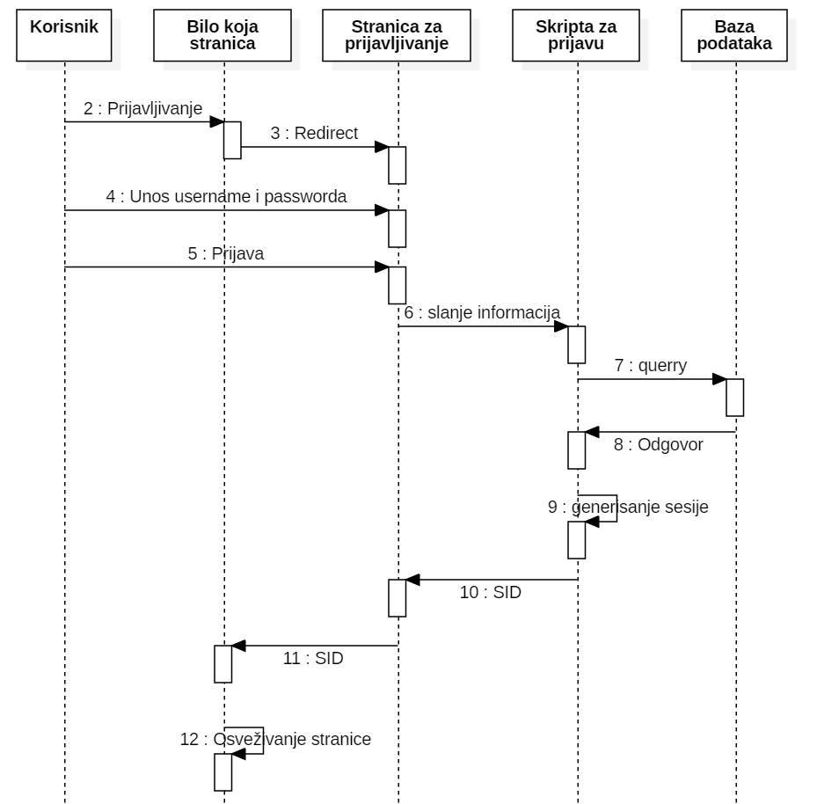

Objavljivanje podataka o ljubimcu
Kratak opis:
Korisnik objavljuje podatke o ljubimcu.
Akteri:
Ćlan udruzenja, šinter, administrator.
Preduslovi:
Nema.
Osnovni tok:
- Korisnik sa bilo koje stranice iz padajuceg menija Ljubimci bira opciju Dodaj ljubimca.
- Otvara se forma za popunjavanje podataka o ljubimcu sa odgovarajucim kategorijama(za usvajanje, izgubljen, pronadjen).
- Nakon popunjavanj korisnik pritiska dugme objavi.
- Proverava se da li je objava validna[ izuzetak: neispravna objava ]
- Obavestava se o uspesnoj prijavi
Izuzetci:
Neispravna objava – korisnik nije validno popunio podatke o ljubimcu.
Posledice:
Tekuća stranica je stranica sa informacijama o tome da li je objavljivanje proslo uspesno.
Dijagram sekvence za konkretan primer dodavanja ljubimca za usvajanje:
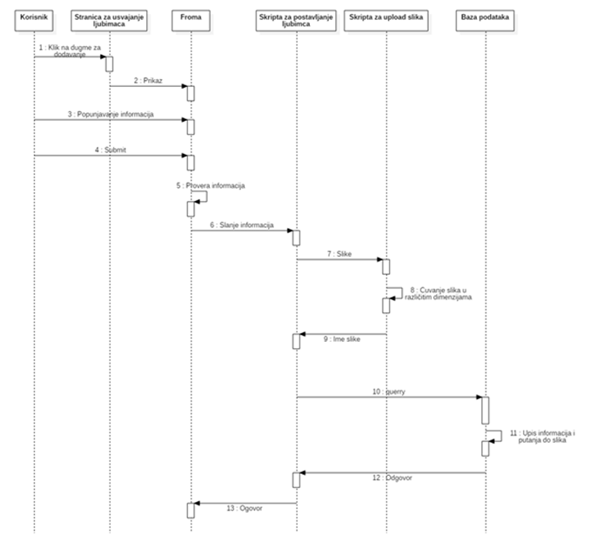

Pregled i povlačenje svojih objava
Kratak opis:
Korisnici pregledaju ili povlače objave koje su greškom uneli ili koje nisu više relevantne.
Akteri
Član udruženja, šinter, admin
Preduslovi:
Korisnik mora da bude prijavljen.
Osnovni tok:
- Korisnik bira opciju Moj nalog sa bilo koje stranice.
- Na dnu stranice nalaze se njegove objave.
- Klikom na objavu dobija se uvid o opstim informacijama objave
- Pored svake objave stoji dugme za brisanje
- Klikom na dugme za brisanje uklanja se objava i stranica se refresuje
Izuzetci:
Nema.
Posledice:
Tekuća stranica je stranica sa svojim objavama.

Prijava pasa lutalica
Kratak opis:
Obavestavanje šinterske službe o psima lutalicama.
Akteri:
Naivan korisnik, član udruženja, šinter, admin.
Preduslovi:
Korisnik mora da bude prijavljen.
Osnovni tok:
- Korisnik bira opciju Obavesti nas sa bilo koje stranice.
- Prikazuje se forma za prijavu.
- Korisnik unosi nasov obavesenja, opis obavestenja, dodaje slike i bira okvirno mesto gde je vieo psa
- Po popunjavanju prijave korisnik pritiska dugme prijavi.
- Obavestava se o uspesnoj/neuspesnoj prijavi.
Izuzetci:
Nepravilno popunjavanje forme.
Posledice:
Tekuća stranica je stranica sa prikazom osnovnog menija i obavestenja o ispravnosti prijave.

Dodavanje šintera
Kratak opis:
Adminisrator dodaje novog zapošljenog šintera.
Akteri:
Admin.
Preduslovi:
Korinik ove opcije mora da ima privilegiju admina.
Osnovni tok:
- Admin bira opciju Upravljanje članovima sa bilo koje stranice.
- Bira opciju za Dodaj radnika.
- Pojavljuje se forma za dodavanje šintera koju popunjava odgovarajućim podacima.
Izuzetci:
Nepravilno popunjena forma.
Posledice:
Tekuća lista svhih šintera se osvežava.

Modifikacija i brisanje korisnika
Kratak opis:
Admin modifukuje informacije o šinteru/članu udruzenja ili ga briše iz baze podataka.
Akteri:
Admin.
Preduslovi:
Korinik ove opcije mora da ima privilegiju admina.
Osnovni tok:
- Admin otvara opciju Upravljanje clanovima sa bilo koje stranice.
- Bira opciju Prikaži radnika ili Prikaži šintera u zavisnosti od toka kog želi da izmeni odnostno obriše.
- Pored svakog korisnika stoji dugme izmeni i dugme izbriši.
  - Klikom na dugme izbriši briše se korisnik
  - Klikom na dugme izmeni otvara se forma za izmenu
  - Nakon promene podataka klikce se na dugme Izmeni čime se pamti izmena i refrešuje tekuća stranica.
Izuzetci:
Nema.
Posledice:
Tekuća lista svhih šintera se osvežava.

Pregled svojih prijava o psima lutalicama
Kratak opis:
Korisnik pregleđuje svoje prijave o psima lutalicama.
Akteri
Član udruženja, šinter, admin
Preduslovi:
Korisnik mora da bude prijavljen.
Osnovni tok:
- Korisnik bira opciju Moj nalog sa bilo koje stranice.
- Ispod njegovih opstih podataka nalaze se njegove prijave.
- Klikom na željenu prijavu otvara se stranica sa detaljima te objave(mesto na kome je uocio psa prikazano na mapi, opis, dodatni podaci)
Izuzetci:
Nema.
Posledice:
Tekuća stranica je stranica sa konkretnom prijavom.

Dodatni zahtevi

Funkcionalnost
U ovom odeljku su specificirani funkcionalni zahtevi koji su zajednički za više slučajeva korišćenja.
Projekat ARTEMIDA ne zahteva nikakve dodatne funkcionalnosti.

Upotrebivost
U ovom odeljku su specificirani zahtevi koji su vezani za, ili utiču na upotrebivosti sistema koji se razvija.
Korisnički interfejs prilagođen korisniku:
Korisnički interfejs će biti dizajniran da omogući jednostavnu i laku navigaciju i pregled sadržaja stranica bez potrebe za dodatne obuke.

Pouzdanost
U ovom odeljku su specificirani zahtevi u pogledu pouzdanosti sistema koji se razvija.
Dostupnost:
Projekat ARTEMIDA će biti dostupan 24 časa dnevno, 7 dana u nedelji. Vreme kada portal nije dostupan ne sme da pređe 10%.
Srednje vreme između otkaza:
Srednje vreme između dva sukcesivna otkaza ne sme da padne ispod 120 sati.

Performanse
U ovom odeljku su specificirani zahtevi koji definišu željene performanse sistema koji se razvija.
Broj korisnika koji simultano pristupaju:
Sistem će da podrži do 1000 simultanih pristupa korisnika portalu.
Vreme odziva za pristup bazi podataka:
Vreme potrebno za pristupanje bazi podataka u cilju izvršenje nekog upita ne sme da bude veće od 5 sekundi.

Podrška i održavanje
U ovom odeljku su specificirani zahtevi koji treba da poboljšaju stepen podrške i mogućnost održavanja sistema koji se razvija.
Projekat ARTEMIDA ne zahteva posebnu podršku i održavanje.

Ograničenja
U ovom odeljku su specificirana ograničenja kojih se treba pridržavati pri projektovanju sistema koji se razvija.
Hardverska platforma:
Klijentski deo sistema treba da ima mogućnost izvršavanja na bilo kom PC računaru sa minimum Pentium II procesorom i 128 MB RAM memorije.
Serverski deo sistema će raditi na PC računaru sa procesorom Pentium IV i 1GB RAM memorije.
Tipovi Web čitača:
Klijentski deo projekta ARTEMIDA će biti optimizovan za sledeće Web čitače: Edge, Chrome, Opera, kao i Firefox (Mozilla).

